2018-2019学年度第一学期期末测试题
八年级物理
(时间：80分钟 满分：100分)
题号 | 1 | 2 | 3 | 4 | 5 | 6 | 7 | 8 | 9 | 10
答案
题号 | 11 | 12 | 13 | 14 | 15 | 16 | 17 | 18 | 19 | 20
答案
一、单项选择题（每小题2分，共30分）
1．下列估测的数据中最接近事实的是（ ）
A.遂宁6月平均气温约50℃ B.自行车正常骑行速约5m/s
C.一名初中学生的质量约500kg D.教室内课桌高约40cm
2． “神舟十号”飞船与“天宫一号”成功对接后，以下哪一个作为参照物，“天宫一号”是静止的（ ）
A.西昌卫星中心的发射塔架 B.“神舟十号”飞船
C.海面上行驶的远洋观测船 D.在“天宫一号”内穿行的航天员
3.下列关于声现象的说法中正确的是：（ ）
A．一切发声的物体都在振动 B．声音在不同介质中的传播速度相同
C．声音在真空中的传播速度为340m/s D．公路旁安装“声障墙”是在声源处减弱噪声
4.手拨动琴弦，发出悦耳的声音，发声的物体是（ ）
A．手指 B．琴弦 C．弦柱 D．空气
5.春节联合会上，有一名节目主持人出场时，“闻其声，而知其人”，张华能够清楚地辨别出这是著名主持人朱军的声音，这是他应用了声音的哪种性质？（ ）
A．音调 B．响度 C．音色 D．振幅
6.下列做法属于在传播途径中控制噪声的是（ ）
A．汽车进入市区后禁止鸣喇叭 B．图书馆里不能大声喧哗
C．飞机旁的工作人员带上耳罩 D．高速公路两侧安装透明板墙
7．如图所示的光现象中，可用光的反射原理解释的是（ ）
 | A． | 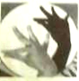  墙上手影“孔雀” | B． | 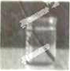  水中“折笔” | C． | 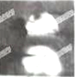  湖面“月影” | D． | 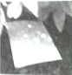  树荫下“光斑”
8．光的世界丰富多彩，光学器件在我们的生活、学习中有着广泛应用．下列说法中符合实际的是（ ）
A．近视眼镜利用了凸透镜对光线的发散作用
B．照像时，被照者应站在距镜头二倍焦距以外
C．借助放大镜看地图时，地图到放大镜的距离应大于一倍焦距
D．阳光通过凸透镜可以点燃纸屑，是利用凸透镜对光线的放大作用
9．下列物态变化属于放热的是（ ）
 | A． | 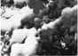  树叶上的白雪融化 | B． | 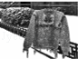  冰冻的衣服变干
 | C． | 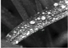  阳光下露珠变小 | D． | 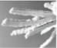  树枝上形成雾凇
10．下列说法中正确的是（ ）
A．非晶体熔化时放热
B．扇扇子是通过加快汗液的蒸发而使人感到凉快
C．高压锅可以使锅内液体的沸点降低
D．夏天打开冰箱门看到的“白气”，是从冰箱里冒出的水蒸气
11. （2014年苏州市）下列关于光现象的说法正确的是（ ）
A.月食是由于光的折射形成的
B.光从空气射入水中，传播速度变小
C.物体通过平面镜能成正立、等大的实像
D.光发生漫反射时，不遵循光的反射定律
12.电视机等家用电器的开启、关闭及频道转换，可以通过遥控器实现，遥控电视机的光是（ ）
A．红光 B．红外线 C．紫光 D．紫外线
13．光的世界丰富多彩，光学器件在我们的生活、学习中有着广泛应用．下列说法中符合实际的是（ ）
A．近视眼镜利用了凸透镜对光线的发散作用
B．照像时，被照者应站在距镜头二倍焦距以外
C．借助放大镜看地图时，地图到放大镜的距离应大于一倍焦距
D．阳光通过凸透镜可以点燃纸屑，是利用凸透镜对光线的放大作用
14．不漏气的橡皮氢气球由地面上升过程中，球内气体的质量与密度的变化情况是（ ）
A．质量增加，密度增加 B． 质量不变，密度减小
C．质量减小，密度减小 D． 质量不变，密度不变
15．分别由甲、乙两种物质组成的不同物体，其质量与体积的关系如图所示．分析图象可知，两种物质的密度之比ρ_{甲}：ρ_{乙}为（ ）
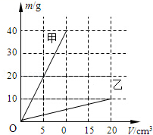
A.1：2 B.2：1 C.4：1 D.8：1
二、填空题（每空2分，共36分）
16．（1）0.8g/cm³= kg/m³ （2）360km/h= m/s．
17．中学生小明发现自己最近一段时间只能看清近处的物体，看不清远处的物体，老师告诉他可能患上了 （填“近视”或“远视”）眼病，需要佩戴 透镜矫正。
18．电视机画面的颜色是由 三种色条合成，电视遥控器用 （选填“红外线”或“紫外线”）来遥控电视机的．

19．如图所示是一些小冰块的温度随加热时间变化的图象，由图象可知：冰的熔化过程共持续 min；加热至第10min时，物质的状态为 ．
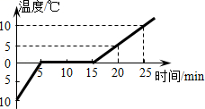
20．装满水的玻璃瓶中的水结冰后会使玻璃瓶破裂，由水变成冰的过程中质量 ，密度 （选填“变大”、“变小”或“不变”）．
21．一个同学站在平面镜前3m处，则镜中的像与他相距 m，若他向平面镜靠近1m，此时像的大小 （选填“变大”、“变小”或“不变”）．
22．护士帮病人打针前，通常会先用酒精棉球对注射处进行消毒，此时病人会感到该处变凉爽，原因是酒精涂在该处会发生 （填物态变化名称）现象，吸收皮肤周围的热量。护士测量病人体温用的体温计是利用液体 的性质。
23．、小明盛热汤时，戴的眼镜马上变得雾蒙蒙的，什么都看不清了，这是因为水先 成水蒸气，又遇冷 成小水珠附着在眼镜片上。
24．一瓶酒精，瓶内酒精的密度是0.8×10³kg/m³，它的物理意义是 ．若将酒精用去一半，则瓶内剩余酒精的密度是 ．
三、作图题（共6分）
25.如图所示，一细光束射到平面镜MM'的O点处，请根据光的反射规律画出它的反射光线，标明反射角大小。
26、根据平面镜成像特点，在图丙中画出物体AB所成的像
27、如图．作出光线通过凹透镜的光路（保留必要的作图痕迹）。
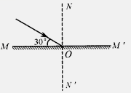
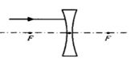
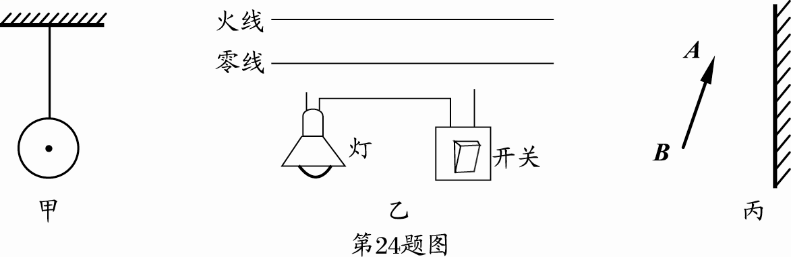

25题 26题 27题
四、实验探究（每空2分，共20分）
28．如图是“探究平面镜成像特点”的实验装置．
（1）实验器材有：带底座的玻璃板、白纸、笔、火柴、光屏各一，两支外形相同的蜡烛A和B，还缺少的器材是 ，选用玻璃板代替平面镜，主要是为了便于确定的 ．
（2）移去蜡烛B，在其原来位置上放置一块光屏，光屏上无法呈现蜡烛的像，这说明平面镜成的是 像．
（3）当蜡烛A向玻璃板靠近，蜡烛A的像 （选填“变大”、“不变”或“变小”）．
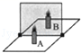
29．学习了密度的知识之后，小明想通过实验验证一下他经常把玩的一颗金属珠是否是钢质的，他的实验步骤如下：
（1）将天平放在水平桌面上，把游码移到标尺左端的零刻线处，发现指针指在分度盘的左侧，为了使横梁平衡，应将平衡螺母向 （选填“右”或“左”）调；
（2）将金属珠放在天平左盘内，往天平右盘内放入砝码，当天平平衡时，右盘内砝码和游码位置如图甲所示，则金属珠质量为m=
（3）将金属珠放入装有少量水的量筒内，金属珠放入前、后量筒内液面如图乙所示，则金属珠的体积为V= ；
（4）根据密度公式，可以求出该金属珠的密度ρ= kg/m³；
（5）查询教材中常见物质密度表得知钢铁的密度为7.9×10³kg/m³，比较可知，小明的金属珠 （选填“是”或“不是”）钢质的．
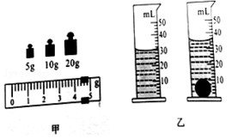
五、计算和简答题（共有1小题，共8分。解答时应写出必要的文字说明、公式和具体的计算步骤）
30．有两个容积相等、质量都等于0.5kg的瓶子，分别盛满水和某种液体，盛水的瓶子总质量为4.5kg，盛某种液体的瓶子总质量为3.5kg．求：
（1）水的质量是多少？
（2）瓶子的容积是多少？
（3）该液体的密度是多少？度.

